开课申请手册
步骤一：登录新教务系统。

步骤二：单击“个人课表”，如下图。
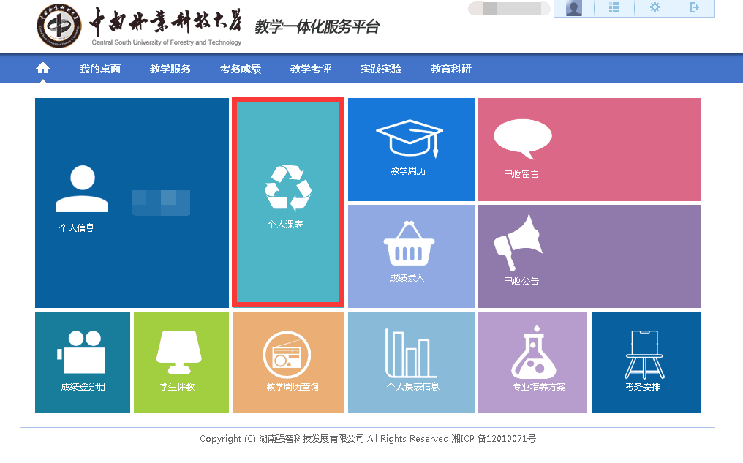

步骤三：单击“通选开课申请”，如下图。
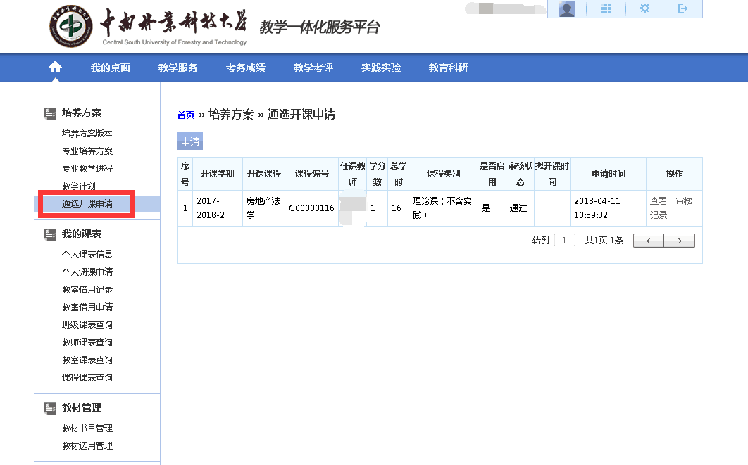

步骤四：点击“申请”，如下图。
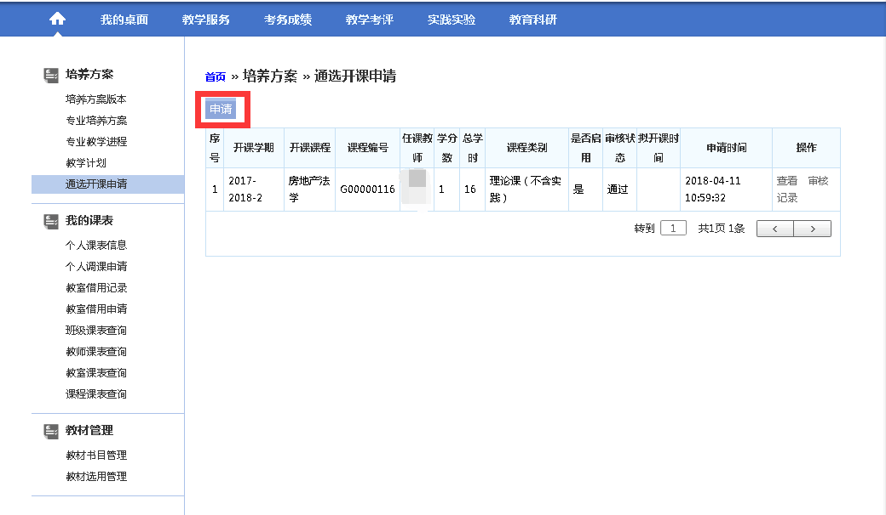

步骤五：点击“选择”，如下图。
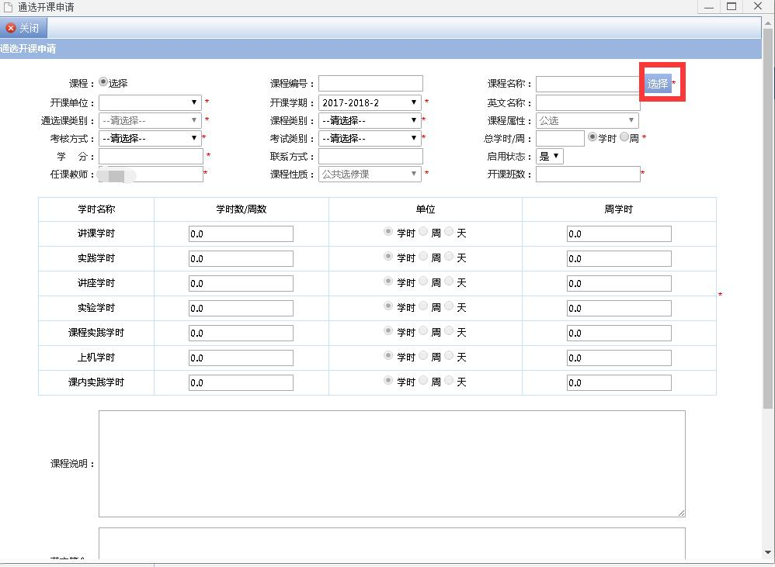

步骤六：双击选中的课程，如下图。可输入课程名称查询想找的课。
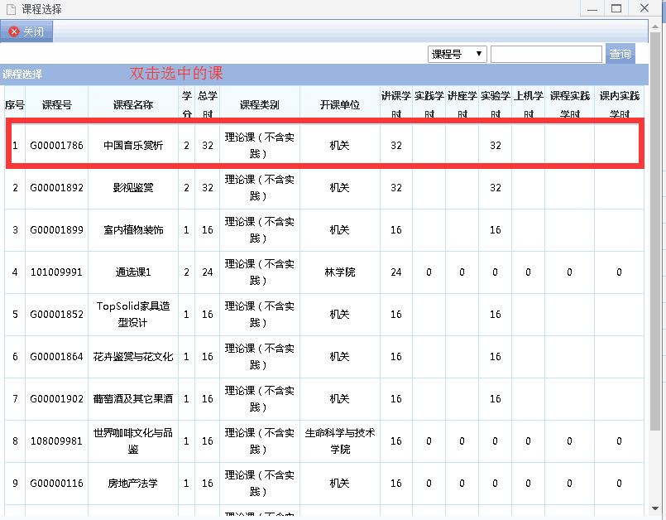

步骤七：只填写“开课班级数”，其他都默认，不要更改。最后保存并送审。